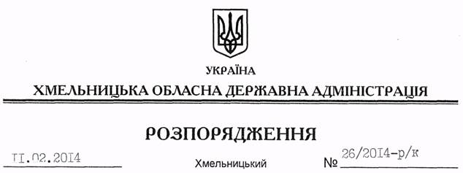

Про призначення О.Данилюка

На підставі статті 6 Закону України “Про місцеві державні адміністрації”, статті 32 Кодексу законів про працю України, розпорядження голови обласної державної адміністрації від 27.11.2013 № 390/2013-р “Про реорганізацію Департаменту освіти і науки, молоді та спорту Хмельницької обласної державної адміністрації”, розпорядження голови облдержадміністрації від 31.01.2014 № 20/2014-р/к “Про відпустку голови обласної державної адміністрації В.Ядухи”:
1. Призначити Данилюка Олександра Васильовича на посаду заступника начальника управління – начальника відділу фізичної культури та спорту управління молоді та спорту Хмельницької обласної державної адміністрації з посадовим окладом згідно зі штатним розписом.
Підстава: заява О.Данилюка від 11.02.2014 року, лист-подання управління молоді та спорту Хмельницької обласної державної адміністрації від 11.02.2014 № 1-02/2014
2. Взяти до уваги, що 20 березня 2006 року О.Данилюку присвоєно сьомий ранг державного службовця.

Перший заступник
голови адміністрації В.Гаврішко

